Министерство образования Республики Беларусь

Учреждение образования

Белорусский государственный университет информатики и радиоэлектроники

Инженерно-экономический факультет

Кафедра экономической информатики

Дисциплина: Системы и технологии интеллектуальной обработки данных

ОТЧЕТ

по лабораторной работе №7

на тему

**Применение инструментов Data Mining**

|  |  |
| --- | --- |
| Выполнил: | Студент группы 772302  Д. М. Столбов |
| Проверил: | Ассистент кафедры ЭИ  А. А. Кунцевич |

Минск 2020

**Задание:**

В соответствии с индивидуальным вариантом задания построить модель линейной регрессии и выполнить её оценку.

https://sun9-5.userapi.com/c858524/v858524948/1a7b54/nSC39JuhNQQ.jpg

**Выполнение задания**

**Скрипт:**#задаем независиую переменную х

x <- c(11.6, 12.01, 14.9, 16.3, 18.6, 20.30, 21.9, 23.6, 25.23)

x

#задаем зависимую переменную

y <- c(22.8,24.8,28.6,31.6,38.7,40,44.9,43,45.63)

y

#строим корреляционное поле

plot(x,y,pch = 16, col ="blue", main="Модель парной линейной регрессии")

#определяем связь slope-intercept

fit <- lm(y ~ x)

fit

#отображаем линию

abline(fit)

#находим корреляцию между х и у

cor(x,y)

#находим переменные коэффициенты

fit$coefficients

fit$coefficients[1]

fit$coefficients[2]

#получаем остаки

residuals(fit)

#получаем результаты F-теста

summary(fit)

**Оценка модели:**

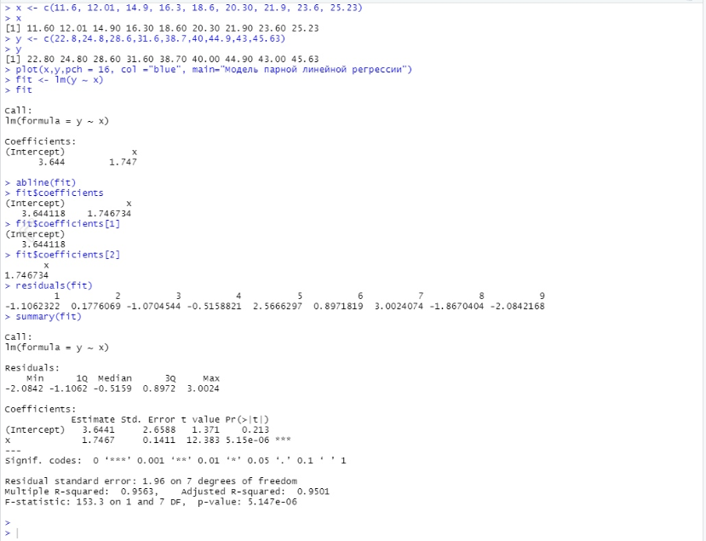

**Модель** линейной регрессии**:**

